TISKOVÁ ZPRÁVA
24. 7. 2020
Výstava: Stavba roku – Plzeňská dekáda
V uplynulých letech prošla Plzeň polistopadovými kapitolami svého stavebního rozvoje. Za tuto dobu zde bylo vybudováno mnoho významných staveb a zvelebilo se nejedno veřejné prostranství, včetně okolí řek a parků. Některé z nich Vám představí výstava „Stavba roku – Plzeňská dekáda“, kterou připravil Útvar koncepce a rozvoje města Plzně.
Výstava bude k zhlédnutí v Kopeckého sadech před Studijní a vědeckou knihovnou v termínu od 3. do 31. srpna 2020. Na 21 panelech výstava návštěvníkům představí stavby, které byly realizovány od roku 2009 do roku 2018 na území města Plzně, jak z městského rozpočtu, tak od soukromých investorů a byly oceněny v soutěži Stavba roku Plzeňského kraje. Vzhledem ke coronavirovému období nebylo možné do této výstavy zahrnout rok 2019, jelikož vyhlášení soutěže výsledků za uplynulý rok proběhne až v září 2020.
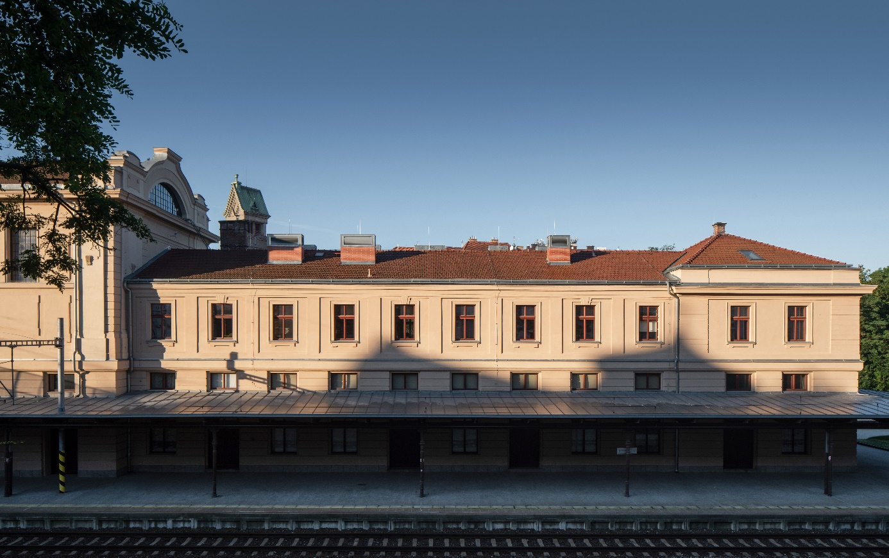
Archiv ÚKRMP: foto Petr Polák

„Jsme rádi, že můžeme občanům města Plzně, ale i turistům přiblížit oceněné stavby v soutěži Stavba roku Plzeňského kraje za posledních deset let. Vzhledem k situaci, která nás postihla v jarních měsících, bohužel nemohl být do výstavy zařazen poslední rok 2019, kterým se dekáda uzavírá. Je to o to větší škoda, jelikož právě za rok 2019 bylo přihlášeno 37 staveb, tedy nejvíce za dobu, kdy se soutěž pořádá. Ale i tak je zřejmé, jak se naše město postupně mění k lepšímu, “ uvedla Irena Vostracká, ředitelka Útvaru koncepce a rozvoje města Plzně.

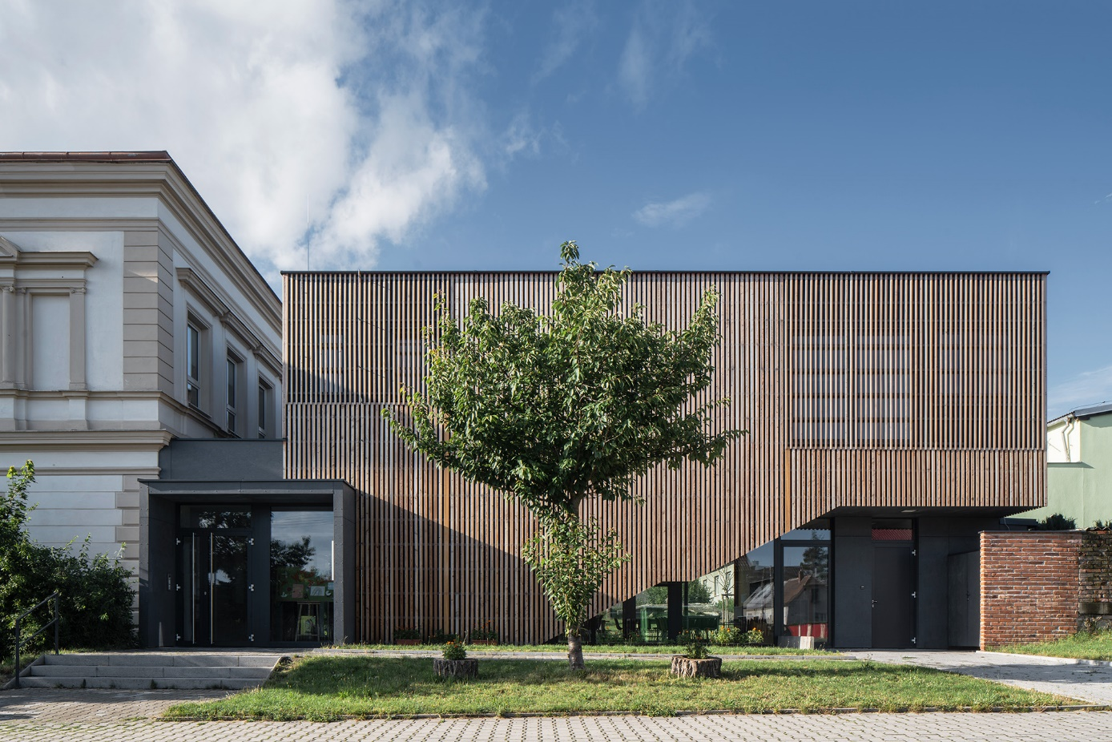
Archiv ÚKRMP: foto Petr Polák
„Útvar koncepce a rozvoje v soutěži vystupuje jako odborný zástupce města, které je jedním z vyhlašovatelů stavby roku Plzeňského kraje. Každoročně máme zástupce za naši organizaci v porotě a svým názorem přispíváme při výběru nejlepší stavby. Za sebe mohu říct, že rok od roku stoupá úroveň oceněných staveb a Plzeň se tak může chlubit opravdu zajímavými realizacemi,“ říká Ing. arch. Míková Edita z Útvaru koncepce a rozvoje města Plzně.

